Modul 8.1: Filter digital untuk mengurangi derau pulsa
Nama Lengkap : Silfiana Dwi Nabiilah
Kelas : 2A TNK
NIM : 221344048
- Tulislah program yang dapat membentuk gabungan sinyal sinusoidal (dengan amplitudo 1 dan pulsa plus-minus (dengan amplitudo 0.5) dalam selang interval 10 pulsa spt di atas. Sebut sinyalnya sebagai x[n].
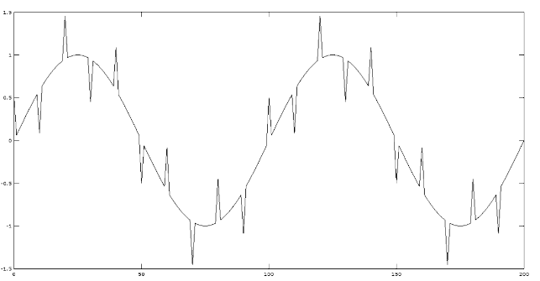
Jawab:
Program | Hasil Output
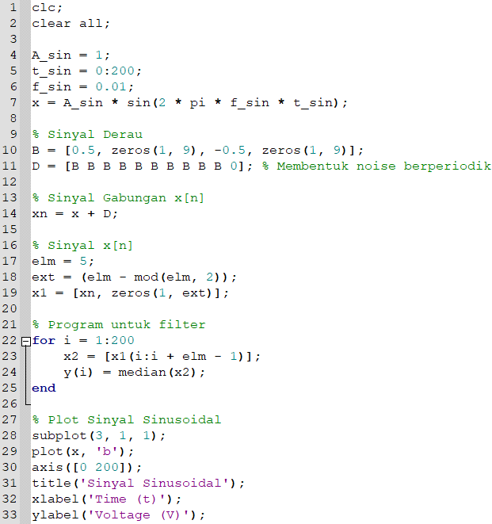  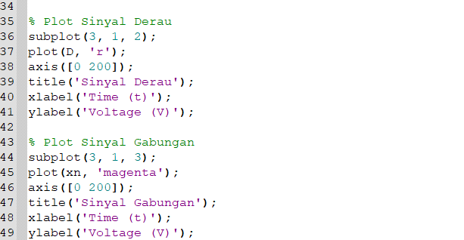 | 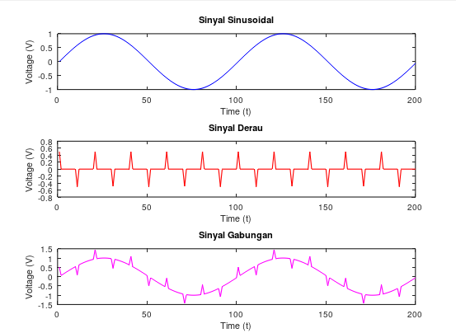
Analisa Data:
Pada program pertama ini menampilkan tiga buah sinyal yaitu sinyal sinusoidal yang diinisiasikan dengan ‘x’, sinyal derau yang diinisiasikan dengan ‘D’, dan sinyal gabungan yang diinisiasikan dengan ‘xn’ Sinyal gabungan ini merupakan sinyal hasil penjumlahan dari sinyal sinusoidal dan sinyal derau, secara matematis maka sinyal gabungan merupakan: xn = x + D.
Pada program pertama ini menggunakan perintah subplot dan plot. Fungsi perintah subplot ini adalah untuk membagi area plot menjadi beberapa bagian dan memilih area tertentu untuk membuat plot. Dengan fungsi ini maka dapat menampilkan beberapa plot dalam satu gambar secara terorganisir. Sedangkan perintah plot berfungsi untuk membuat plot dari satu set data. Perintah plot ini akan membuat plot di area plot yang saat ini aktif.
Perintah | Fungsi
clc;  clear all; | Berfungsi untuk membersihkan layar dan menghapus semua variabel.
A_sin = 1;  t_sin = 0:200;  f_sin = 0.01;  x = A_sin * sin(2 * pi * f_sin * t_sin); | Berfungsi untuk membuat sinyal sinusoidal dengan amplitudo bernilai 1 (‘A_sin’), berfrekuensi 0,01, dan memiliki panjang 201 titik dan disimpan dalam variabel ‘x’.
B = [0.5, zeros(1, 9), -0.5, zeros(1, 9)]; | Berfungsi untuk Membuat pola sinyal derau berperiodik dengan panjang 20 titik, yang disimpan dalam vektor ‘B’.
D = [B B B B B B B B B B 0]; | Berfungsi membentuk sinyal derau (‘D’) dengan menggabungkan vektor ‘B’ sebanyak 10 kali dan menambahkan nilai 0 di akhir.
xn = x + D; | Berfungsi untuk menghasilkan sinyal gabungan (‘xn’) dengan menambahkan sinyal sinusoidal (‘x’) dengan sinyal derau (‘D’).
elm = 5;  ext = (elm - mod(elm, 2)); | Berfungsi untuk menentukan panjang filter (‘elm’) dan menentukan ekstensi (untuk filter median).
x1 = [xn, zeros(1, ext)]; | Berfungsi untuk melengkapi panjang sinyal gabungan (‘xn’) dengan nol hingga menjadi kelipatan panjang filter.
for i = 1:200 | Berfungsi untuk membuat Loop untuk iterasi sepanjang panjang sinyal
x2 = [x1(i:i + elm - 1)]; | Berfungsi untuk memilih bagian sinyal yang akan difilter berdasarkan panjang filter (‘elm’).
y(i) = median(x2);  end | Berfungsi untuk memfilter sinyal menggunakan filter median dan menyimpan hasilnya dalam vektor y.
subplot(3, 1, 1);  subplot(3, 1, 2);  subplot(3, 1, 3); | Berfungsi untuk membagi jendela gambar menjadi tiga bagian vertikal dan memilih bagian yang sesuai untuk plot sinyal.
plot(x, 'b');  plot(D, 'r');  plot(xn, 'magenta'); | Befungsi untuk memplot sinyal sinusoidal, sinyal derau, dan sinyal gabungan dalam subplot yang sesuai.
axis([0 200]); | Berfungsi untuk menyesuaikan skala sumbu x untuk plot sinyal dari 0 hingga 200.
title('Sinyal Sinusoidal');  title('Sinyal Derau');  title('Sinyal Gabungan'); | Berfungsi untuk menambahkan judul untuk masing-masing plot.
xlabel('Time (t)');  ylabel('Voltage (V)'); | Berfungsi untuk menambahkan label sumbu-x dan sumbu-y pada setiap plot

KESIMPULAN :
Praktikum Modul 8 Mata Kuliah Pengolahan Sinyal Digital dengan judul praktikum “Filter digital untuk mengurangi derau pulsa” ini menghasilkan beberapa kesimpulan sebagai berikut:
- Sinyal pada umumnya mengandung derau, salah satu jenis derau yang ditemukan adalah derau ayng bersifat pulsa secara periodik.
- Sinyal gabungan merupakan sinyal yang dihasilkan dari penjumlahan sinyal sinusoidal dengan sinyal derau.
- Pada program ini digunakan 2 buah subplot dan plot, yang masing-masing berfungsi sebagai: . Fungsi perintah subplot ini adalah untuk membagi area plot menjadi beberapa bagian dan memilih area tertentu untuk membuat plot. Dengan fungsi ini maka dapat menampilkan beberapa plot dalam satu gambar secara terorganisir. Sedangkan perintah plot berfungsi untuk membuat plot dari satu set data. Perintah plot ini akan membuat plot di area plot yang saat ini aktif
- Pada program ini digunakan loop perulangan, loop ini berfungsi untuk memilih bagian sinyal yang akan difilter berdasarkan panjang filter (‘elm’) dan memfilter sinyal menggunakan filter median dan menyimpan hasilnya dalam vektor y.

